

Ingvar Kamprad
Ikeas grundare heter Ingvar Kamprad, han föddes 1926 utanför Älmhult i Småland. Tidigt som ung, började han att cykla runt på sin cykel och sälja tändstickor i grannbyarna. Han kom på att om man köpte stora partier från Stockholm, och sedan sålde dem styckvis, då kunde man tjäna väldigt mycket pengar. Efter ett tag slutade han sälja tändstickor, och gick över till julgransdekorationer (som han själv gjort), fröer, blyertspennor och även bläckpennor.

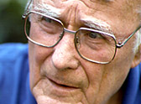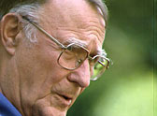

Företaget skapades
1943 var året då Ingvar fyllde 17 år. Han grundade då företaget IKEA. Namnet fick han från sina egna initialer (IK), och E+A fick han från gården Elmtaryd, och byn Agunnaryd, han växte upp. Ett par år senare, kontaktade företaget som han sålt bläckpennor åt, honom. De bjöd in honom till Paris, och där fick han upp ögonen för en helt ny värld med många nya möjligheter.
Det var en omöjlighet för Ingvar att hinna med allt själv, att lämna varor hit, och dit. Det skulle han aldrig hinna. Så han tog och annonserade i lokaltidningen, och startade en postorderservice. Han skickade sina varor med hjälp av mjölkvagnen som rullade runt med mjölk, på den satte han varorna och mjölkvagnen tog dem till närmaste tågstation. 1951 tog han fram en egen IKEA-katalog, där han hade med alla möbler han sålde. Det var då väldigt många som fick upp ögonen för hans företag. Ett par år senare slutade han att sälja andra produkter, han inriktade sig bara på lågprismöbler, som kund kunde man redan då välja ur ett stort sortiment.

Utvecklingen
Ingvar ville erbjuda en bättre vardag till de många människorna, och så arbetar IKEA fortfarande idag. Här är en liten tidsaxel på hur utvecklingen gått till ;
1943 - Ingvar registrerade som sagt företaget IKEA.
1950 – Möbler blir för första gången en del av IKEA sortimentet
1951 – Man trycker den första katalogen
1955 – IKEA börjar formge sina möbler
1956 – Man börjar skicka platta paket, med det menas att man själv får montera möblerna
1958 – IKEAs första varuhus öppnar, i Älmhult. Året efter bygger man en resturang i varuhuset, för att kunna erbjuda kunder på långa vägar en bit mat.
1963 – Då öppnas det andra varuhuset, denna gång i Oslo i Norge
Från ungefär 1965 öppnar man överallt i världen nya varuhus. Idag finns det 139 varuhus i 22 olika länder och 18 stycken som drivs utanför IKEA koncernen i 11 länder.

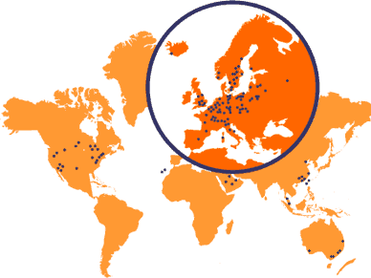

IKEAs egna mål
IKEA erbjuder idag nästan 60,000 jobb över hela världen, och deras eget mål för medarbetarna är att hela tiden motivera och utveckla sina dem, gamla som unga. IKEAs personalide lyder så här :
Att ge enkla, ärliga människor en möjlighet att utvecklas både som individer och i sina yrkesroller, så att vi tillsammans och med stort engagemang kan skapa en bättre vardag för oss själva och våra kunder.
IKEAs dröm :
Att skapa en bättre vardag för de många människorna. (Här följer man också det som Ingvar Kamprad en gång arbetade för)
IKEAs affärside :
Genom att erbjuda ett brett sortiment form- och funktionsriktiga heminredningsartiklar till så låga priser så att så många människor som möjligt har råd att köpa dem.

IKEAs sortiment
Ikea säger att man talar om ”demokratis design”, med det menar man möbler med en vacker form och bra funktion till ett lågt pris. Deras sortiment är enligt dem själva basen för hela deras verksamhet. Deras sortiment består av möbler stora som skulle passa in i en stor lägenhet/ett stort hus, men även små möbler, som passar bra till små lägenheter, t.ex studentboende etc… Det är inte så stor skillnad på Sveriges och (t.ex) Tysklands sortiment. För folk i Tyskland behöver samma möbler som vi i Sverige behöver. Därför är det näst intill ingen skillnad på sortimenten. Varje möbel är unik, om man t.ex jämför ett köksbord med en bokhylla så är en stor skillnad på dem att man på IKEA lackar bordet fyra gånger, för det används varje dag och man kasar fram grytor etc… Men bokhyllan behöver man bara lacka 2 gånger, för den utsätts inte för det här dagliga kasandet.

Statistik

Denna statistiken är från år 2000 ;
De länder som sålde mest var : De fem största inköpsländerna :
- Tyskland (22%) 1. Sverige (16%)
- Storbritannien (13%) 2. Kina (10%)
- USA (12%) 3. Polen (9%)
- Frankrike (8%) 4. Tyskland (7%)
- Sverige (8%): 5. Italien (7%)

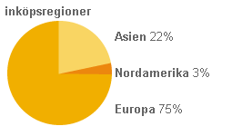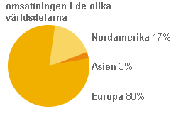
Totalt har IKEA koncernen 58 000 medarbetare.
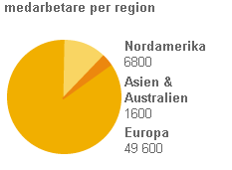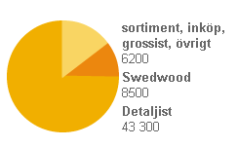

I Europa jobbar 49 600 människor, i Nordamerika jobbar 6 800 och i Asien + Australien jobbar 1 600 människor.

* = Swedwood, IKEAs industrigrupp.
Av de 58 000 arbetare runt om i världen så är det ca 6 200 som sysslar med inköp, grossist och övrigt. Ca 8 500 arbetar på *Swedwood och ca 43 300 är detaljister. År 2000 besökte 230 miljoner människor IKEA.

Miljön

IKEA försöker ta fram möbler till ett lågt pris, men möblerna ska absolut inte utgöra någon hälsorisk för miljön, eller kunden. Mer på de senare åren har IKEA lagt ner mycket pengar på att framkalla produkter som är bättre för naturen. 70% av materialet i möblerna som IKEA tillverkar är av trä. Därför är det ofarligt för människan, och miljön. 70% av alla IKEAs produkter är mycket skog. Men

IKEA har som policy att all den skogen de hugger ner för att använda till möbler, ska

återplanteras. IKEA förnekar inte att de även använder produkter som är farliga för naturen, men säger att de försöker att använda så lite av den varan som möjligt, som det ser ut nu rör det sig inte om några stora mängder som är farliga för naturen eller människan.



Framtiden

Som det verkar nu, ser framtiden väldigt ljus ut för IKEA.

Om man tittar på denna statistiken :

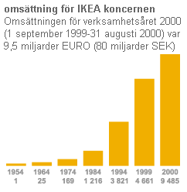

Då ser man en kraftig ökning i
IKEAs omsättning mellan 1999 – 2000.
Omsättningen har mer än fördubblats
på bara ett år. Om det fortsätter
i den här takten,
kommer IKEA att inom några år
bli väldigt stora. Kanske ett av världens
mest dominerande möbelföretag.

Siffrorna under årtalen står för miljoner Euro. Alltså är 4000 = 4,000,000,000 Euro.

Källförteckning :
www.ikea.se och
broschyrer som
skickades från IKEA.

